SharePoint

Las organizaciones utilizan Microsoft SharePoint para crear sitios web. Puede usarlo como un lugar seguro para almacenar, organizar, compartir y acceder a información desde [cualquier dispositivo](https://support.microsoft.com/en-us/office/use-a-mobile-device-to-work-with-sharepoint-sites-a99f2acf-381a-442c-b305-3e74c251bcb6) . Todo lo que necesita es un navegador web, como Microsoft Edge, Internet Explorer, Chrome o Firefox.

Podemos crear dos tipos de sitos diferentes como lo son el Team site, con este podemos controlar el acceso a nuestro sitio de trabajo y podemos controlar quien tiene autorización de invitar a nuevos miembros en el caso del Communication site lo podemos ver más como una página donde compartiremos información o podemos utilizarlo para desarrollar una historia:

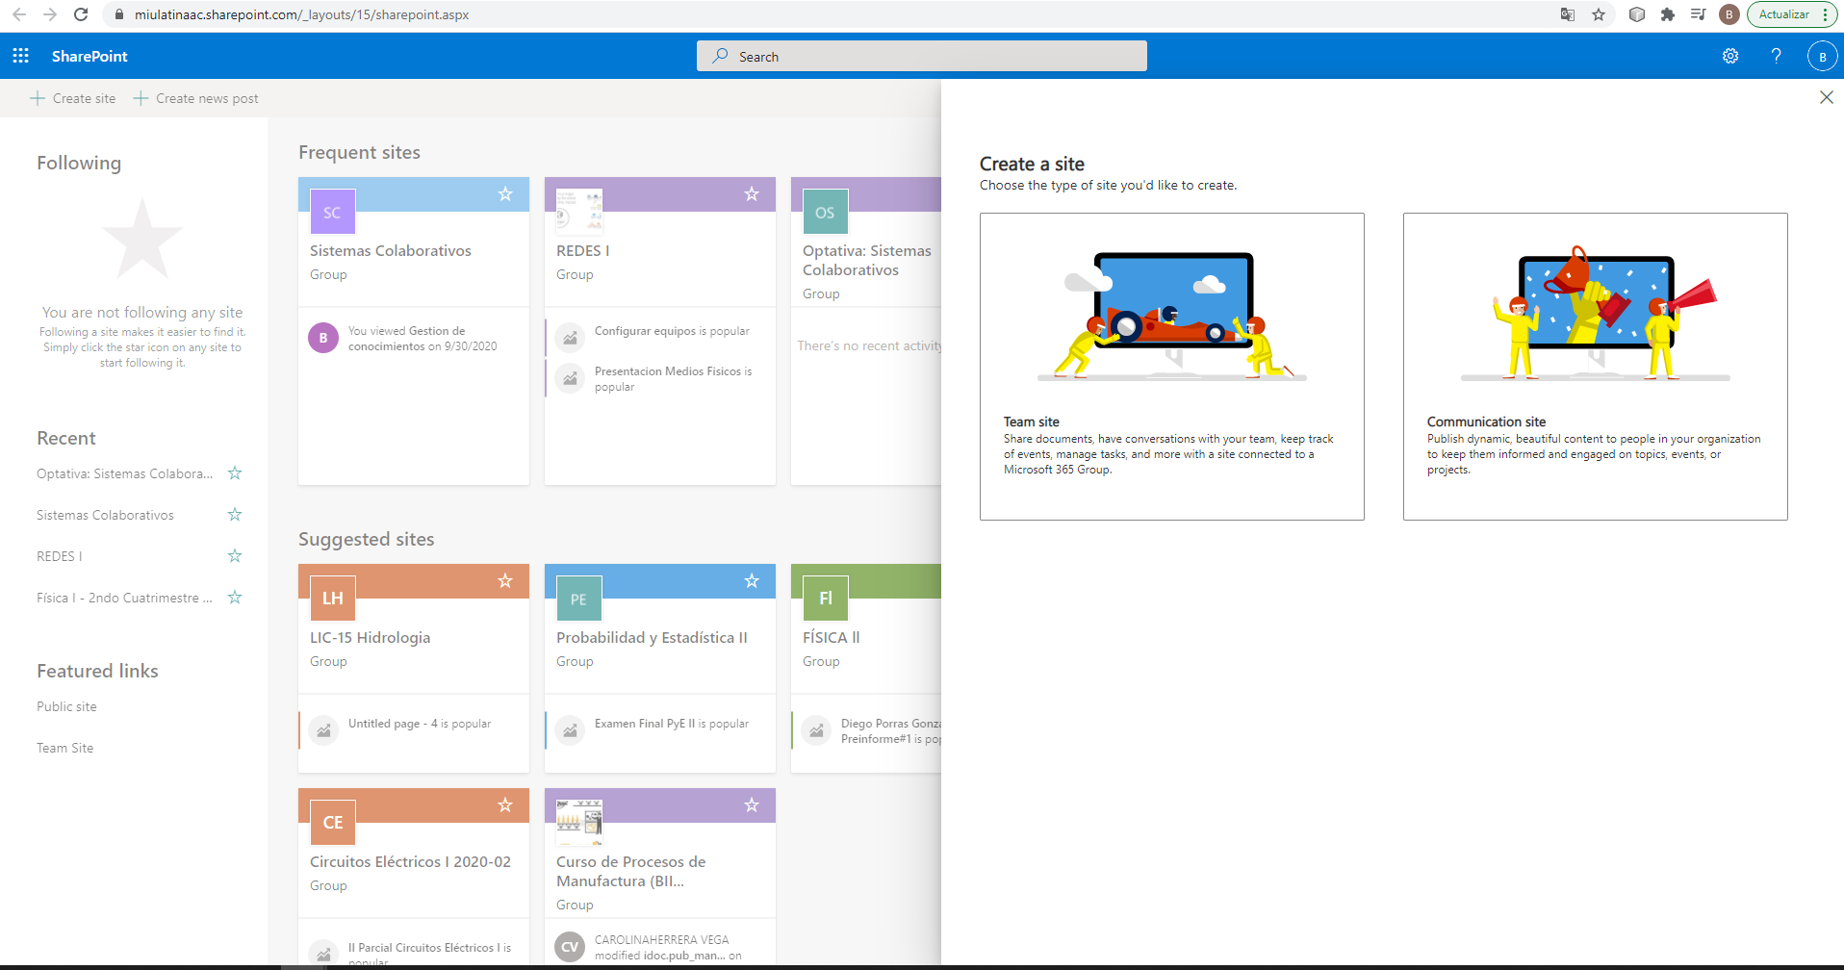

Encontraremos la siguiente sección indiferentemente si elegimos crear un Team site o un communication el será igual al que podemos observar en la siguiente imagen

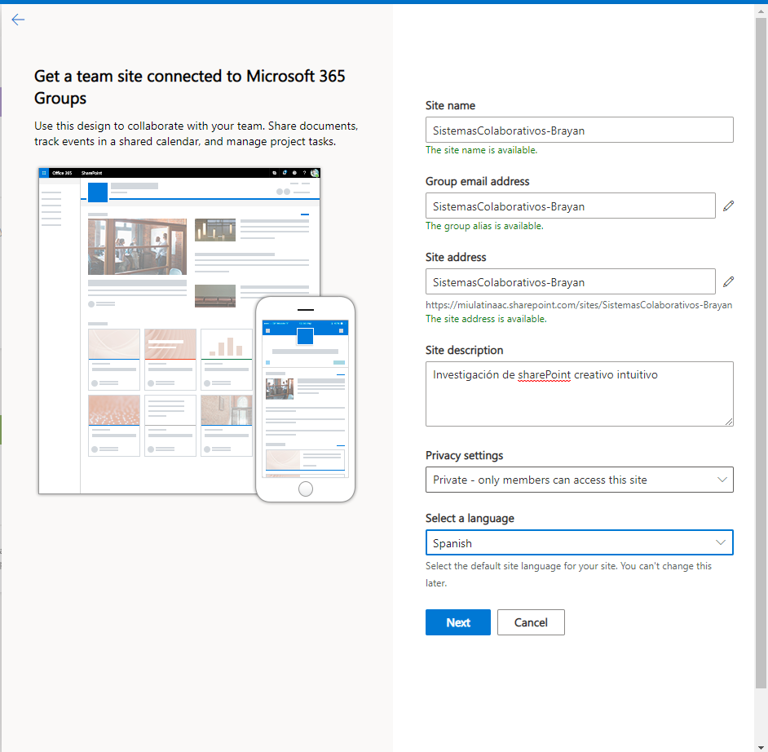

Luego de ingresar la información solicitada, podremos encontrar una plantilla de la pagina que podemos modificar a nuestro gusto o necesidad.

Podemos definir espacios específicos de texto o imágenes, y podemos agregar una leyenda en alguna imagen que agreguemos.

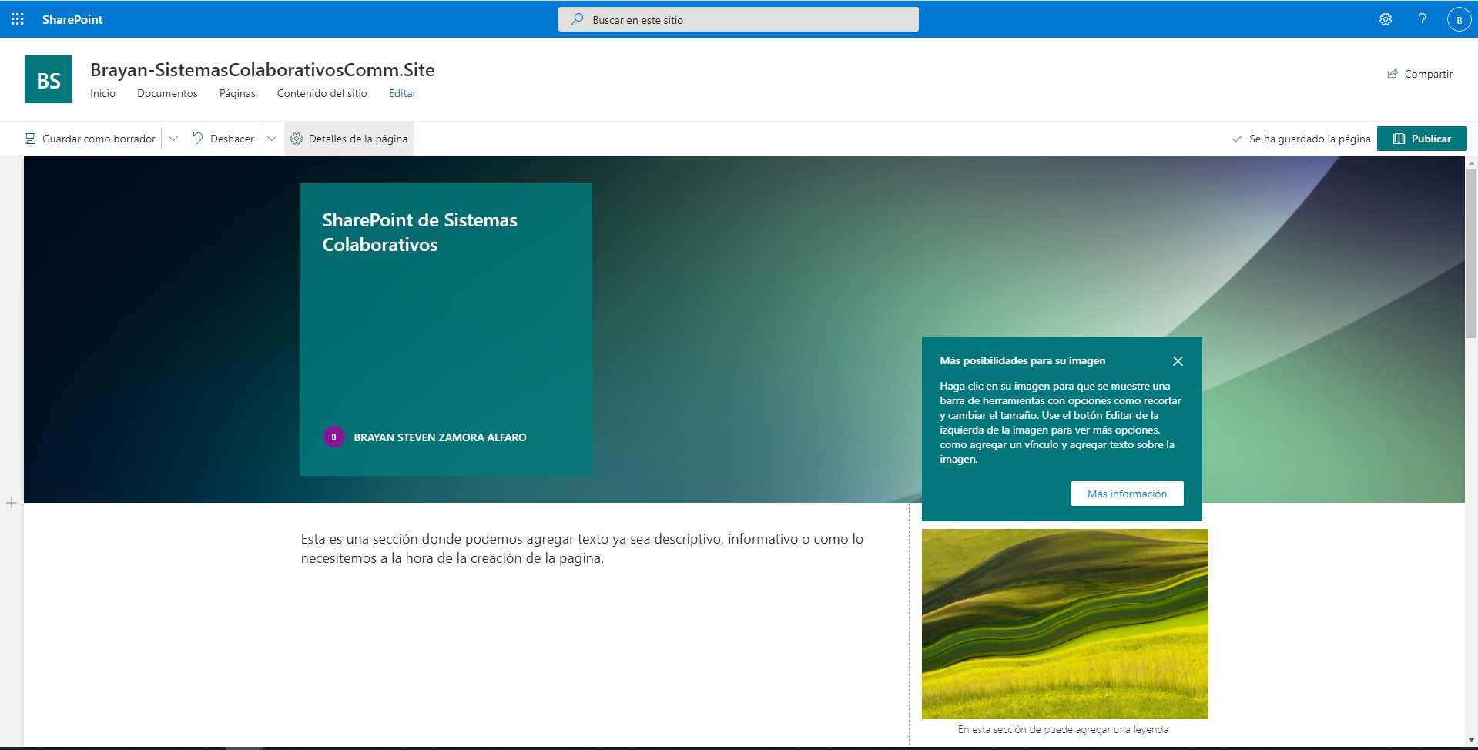

En esta sección podemos ver que tenemos la opción de modificar la vista, ya sea configurando en una o varias columnas y secciones, también podemos cambiar el color de fondo de la sección.

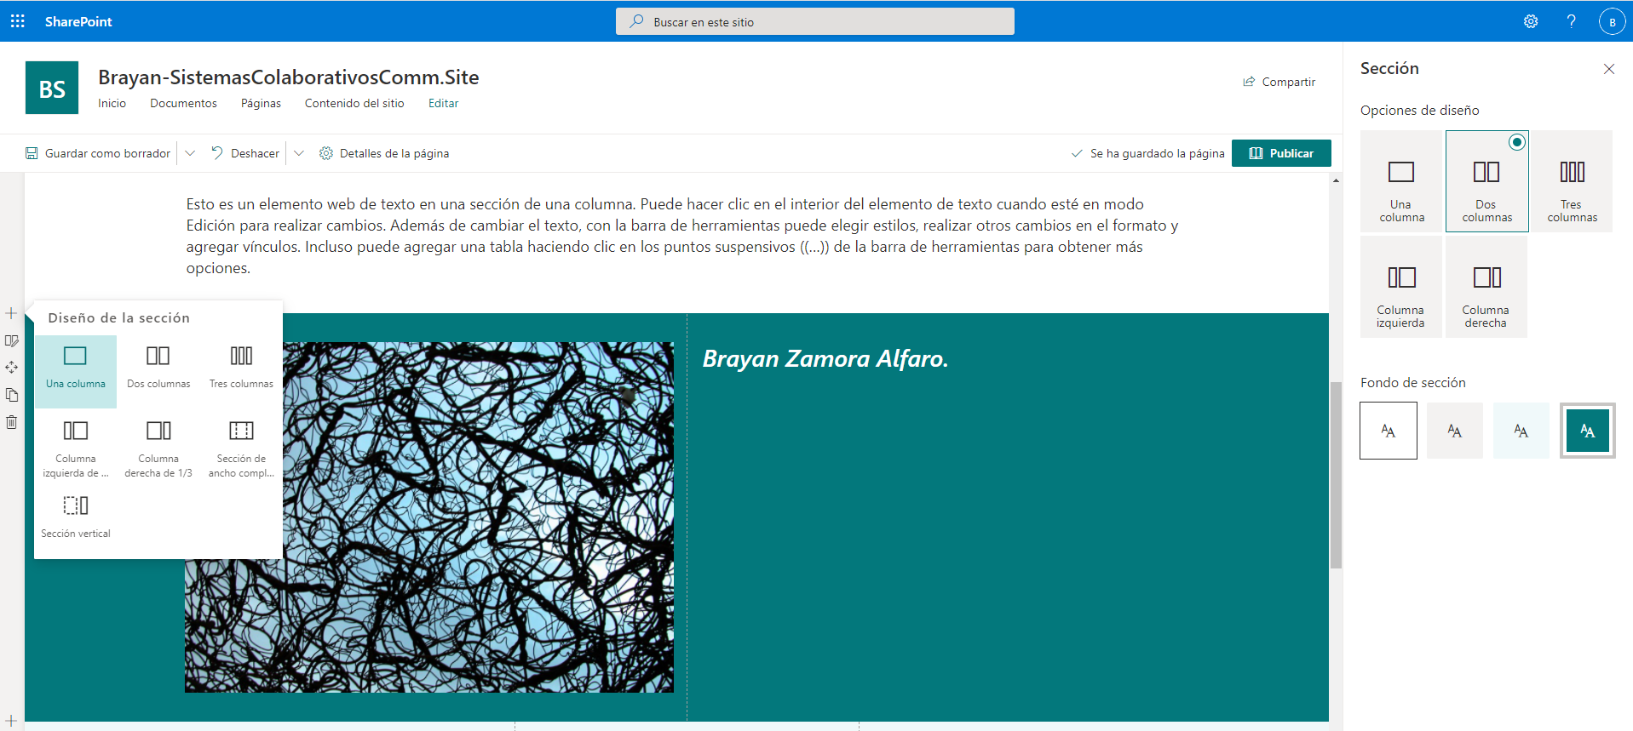

En la tercer sección podemos agregar imágenes con texto al pie de imagen para dar alguna característica de la imagen.

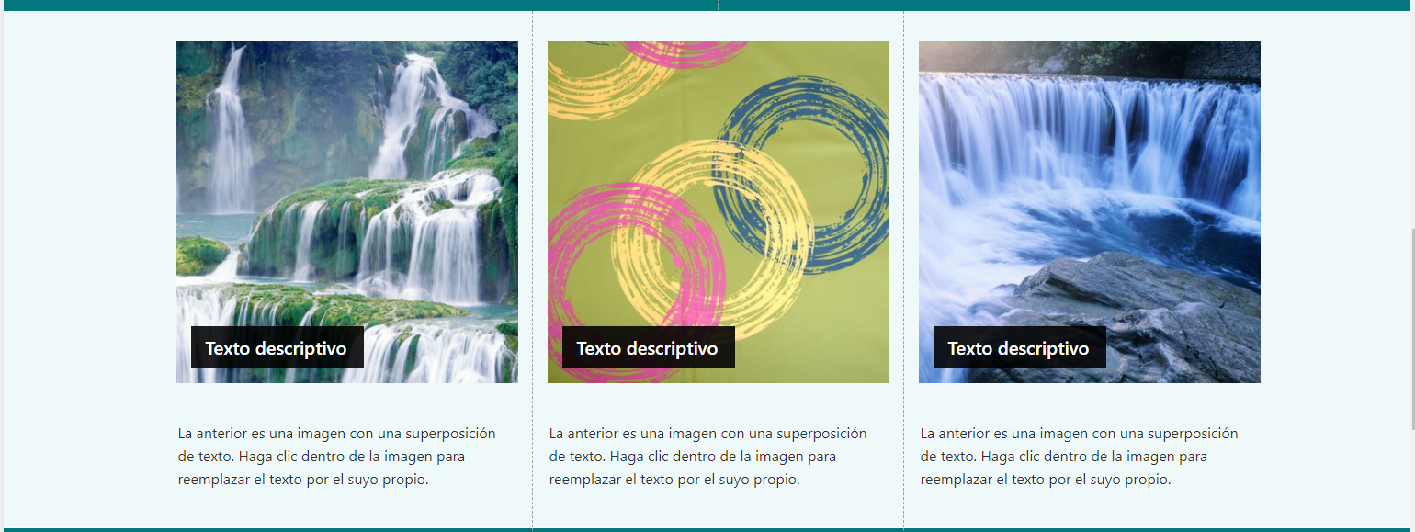

También tenemos la opción de crear secciones como calendarios, crear vínculos a otras aplicaciones o paginas, agregar una lista de contactos y al final podremos activar o desactivar la opción de comentarios, y con ello podremos ver las visualizaciones que a recibido la pagina.

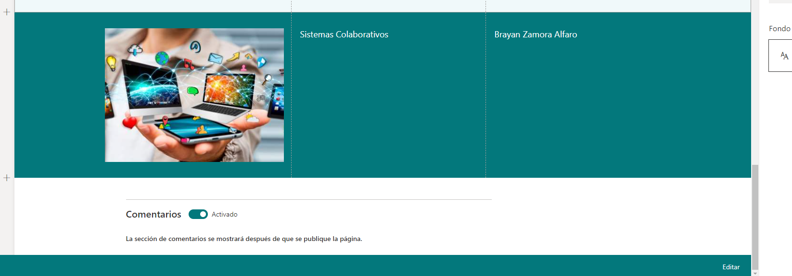

Acceso al SharePoint Sistemas Colaborativos:

<https://miulatinaac.sharepoint.com/sites/Brayan-SistemasColaborativosCommSite/SitePages/SharePoint-de-Sistemas-Colaborativos.aspx>